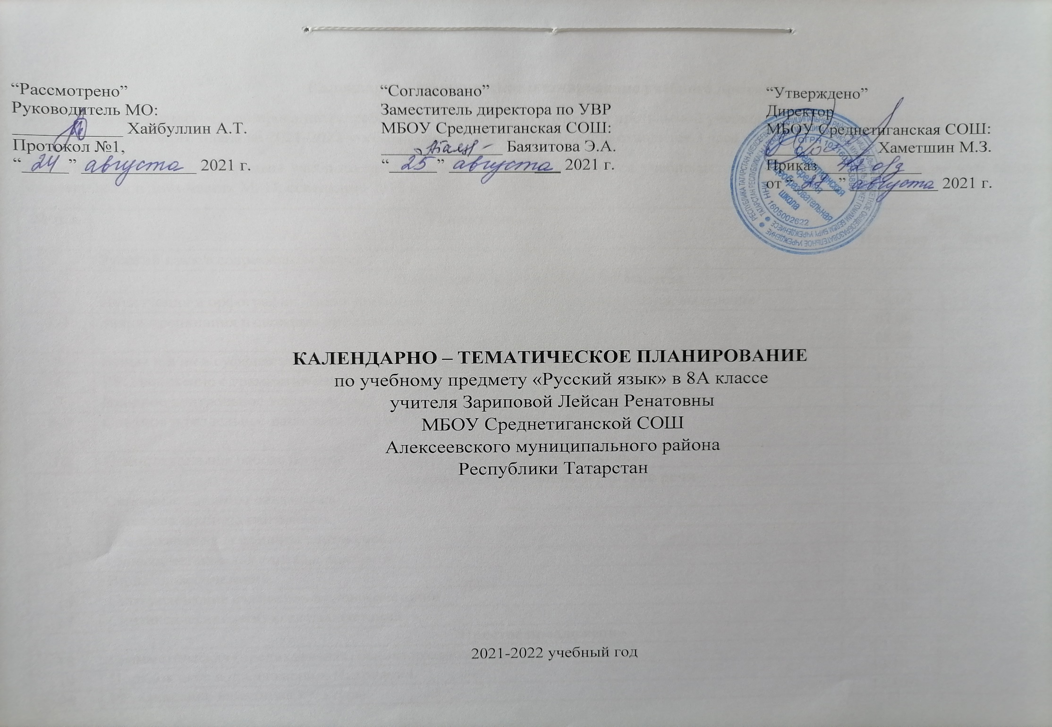
Календарно - тематическое планирование учебного предмета
Календарно-тематическое планирование разработано в соответствии с рабочей программой учебного предмета «Русский язык» в 5-9 классах, на основании учебного плана на 2021-2022 учебный год. На изучение предмета отводится 3 часа в неделю.
Для освоения рабочей программы учебного предмета в 8А классе используется учебно-методический комплект под редакцией Баранова, Ладыженской. в двух частях М.-Просвещение 2018 г.
№ п/п | Тема урока. | Дата
№ п/п | Тема урока. | По плану | Фактич.
1 | Русский язык в современном мире. | 01.09

Повторение изученного в 5-7 классах
2 | Пунктуация и орфография. Знаки препинания, знаки завершения, разделения, выделения. | 04.09
3-4 | Знаки препинания в сложном предложении. | 07.09  08.09
5 | Буквы н и нн в суффиксах прилагательных, причастий и наречий. | 11.09
6 | РР. Изложение с грамматическим заданием (упр.27). | 14.09
7 | Входное контрольное тестирование. | 15.09
8-9 | Слитное и раздельное написание не с различными частями речи. | 18.09  21.09
10 | Самостоятельная работа по теме «Повторение изученного в 5-7 классах». | 22.09

Синтаксис. Пунктуация. Культура речи
11 | Основные единицы синтаксиса. | 25.09
12 | Текст как единица синтаксиса. | 28.09
13 | Предложение как единица синтаксиса. | 29.09
14 | Словосочетание как единица синтаксиса. | 02.10
15 | Виды словосочетаний. | 05.10
16 | Синтаксические связи слов в словосочетании. | 06.10
17 | Синтаксический разбор словосочетаний. | 09.10

Простое предложение
18 | Грамматическая (предикативная) основа предложения. | 12.10
19 | Порядок слов в предложении. Интонация. | 13.10
20 | РР. Описание памятника культуры. | 16.10

Двусоставные предложения

Главные члены предложения
21 | Подлежащее. | 19.10
22 | Сказуемое. Простое глагольное сказуемое. | 20.10
23 | Составное глагольное сказуемое. | 23.10
24 | Контрольная работа за 1 четверть. | 26.10
25 | Анализ контрольной работы. Составное именное сказуемое. | 27.10
26 | Тире между подлежащим и сказуемым. | 30.10
27 | Самостоятельная работа по теме «Главные члены предложения». | 09.11

Второстепенные члены предложения
28 | Роль второстепенных членов в предложении. | 10.11
29 | Дополнение. | 13.11
30 | Определение. | 16.11
31 | Приложение. Знаки препинания при нём. | 17.11
32-33 | Обстоятельство. | 20.11  23.11
34 | Синтаксический разбор двусоставного предложения. | 24.11
35 | РР. Характеристика человека. | 27.11
36 | Повторение и обобщение по теме «Двусоставные предложения». | 30.11
37 | Контрольное тестирование по теме «Двусоставные предложения». | 01.12

Односоставные предложения
38 | Главный член односоставного предложения. | 04.12
39 | Назывные предложения. | 07.12
40 | Определённо-личные предложения. | 08.12
41 | Неопределённо-личные предложения. | 11.12
42 | Инструкция. | 14.12
43 | Безличные предложения. | 15.12
44 | РР. Рассуждение. | 18.12
45 | Неполные предложения. | 21.12
46 | Контрольная работа за 2 четверть. | 22.12
47 | Анализ контрольной работы. Синтаксический разбор односоставного предложения. | 25.12
48 | Повторение и обобщение по теме «Односоставные и неполные предложения». | 28.12

Простое осложненное предложение
49 | Понятие об осложнённом предложении. | 12.01

Однородные члены предложения
50 | Понятие об однородных членах. | 15.01
51 | Однородные члены, связанные только перечислительной интонацией, и пунктуация при них. | 18.01
52 | РР. Изложение, основанное на сравнительной характеристике. | 19.01
53 | Однородные и неоднородные определения. | 22.01
54-55 | Однородные члены, связанные сочинительными союзами, и пунктуация при них. | 25.01  26.01
56-57 | Обобщающие слова при однородных членах и знаки препинания при них. | 29.01  01.02
58 | Синтаксический и пунктуационный разбор предложения с однородными членами. | 02.02
59 | Повторение и обобщение по теме «Однородные члены предложения». | 05.02
60 | Контрольная работа по теме «Однородные члены предложения». | 08.02

Обособленные члены предложения
61 | Анализ контрольной работы. Понятие об обособленности. | 09.02
62-63 | Обособленные определения. Выделительные знаки препинания при них. | 12.02  15.02
64 | РР. Рассуждения на дискуссионную тему. Сочинение-рассуждение. | 16.02
65-66 | Обособленные приложения. Выделительные знаки препинания при них. | 19.02  22.02
67 | Контрольная работа по теме «Обособленные определения и приложения». | 26.02
68-69 | Анализ контрольной работы. Обособленные обстоятельства. Выделительные знаки препинания при них. | 01.03  02.03
70 | Повторение и обобщение по теме «Обособленные обстоятельства». | 05.03
71-72 | Обособленные уточняющие члены предложения. Выделительные знаки препинания при уточняющих членах предложения. | 09.03  12.03
73 | Повторение и обобщение по теме «Обособленные уточняющие члены предложения». | 15.03
74 | Синтаксический и пунктуационный разбор предложения с обособленными членами. | 16.03
75 | Контрольная работа за 3 четверть. | 19.03
76-77 | Анализ контрольной работы. Повторение и обобщение по теме «Обособленные члены предложения». | 22.03  23.03

Слова, грамматически не связанные с членами предложения
78 | Назначение обращений. Распространённые обращения. Выделительные знаки препинания при обращении. | 26.03
79 | Употребление обращений. | 06.04
80 | РР. Составление делового письма. | 09.04

Вводные и вставные конструкции
81 | Вводные конструкции. | 12.04
82 | Группы вводных слов и вводных сочетаний слов по значению.
83-84 | Выделительные знаки препинания при вводных словах, вводных сочетаниях слов и вводных предложениях. | 13.04  16.04
85 | Вставные слова, словосочетания и предложения. | 19.04
86 | Междометия в предложении. | 20.04
87 | Синтаксический и пунктуационный разбор предложений со словами, словосочетаниями и предложениями, грамматически не связанными с членами предложения. | 23.04
88 | Повторение и обобщение по теме «Слова, грамматически не связанные с членами предложения». | 26.04
89 | Контрольная работа по теме «Слова, грамматически не связанные с членами предложения». | 27.04

Чужая речь
90 | Анализ контрольной работы. Понятие о чужой речи. Комментирующая часть. Прямая и косвенная речь. | 30.04
91 | Косвенная речь. Прямая речь. | 03.05
92 | Диалог. | 04.05
93 | Развитие речи. Рассказ. | 07.05
94 | Цитата. | 10.05
95 | Синтаксический и пунктуационный разбор предложений с чужой речью. | 11.05
96 | Повторение и обобщение по теме «Чужая речь» | 14.05

Повторение и систематизация изученного в 8 классе
97 | ПА. Контрольное тестирование. | 17.05
98 | Синтаксис и морфология. | 18.05
99 | Синтаксис и пунктуация. | 21.05
100 | РР. Изложение с творческим заданием. | 24.05
101 | Анализ изложения и контрольного тестирования. | 25.05
102 | Синтаксис и культура речи. | 25.05
103 | Синтаксис и орфография. | 28.05
104 | Итоговый тест по программе 8 класса. | 28.05
105 | Итоговый урок. | 31.05

